학번: 21800201 이름: 김현욱 실습 주제: HTML 문법 및 웹 꾸미기

URL = vldrjtmxkdlf.dothome.co.kr/index.html

가장 기본적인 HTML 문법으로 자기소개 문구를 작성함으로 정상적으로 돌아가는 것을 확인했습니다.

URL = vldrjtmxkdlf.dothome.co.kr/nostyle.html

Body 부분의 h1, p, ul, li, a 태그만을 가지고 만들어보았습니다.

URL = vldrjtmxkdlf.dothome.co.kr/style1.html

사용한 html 태그

<h1></h1> <p></p> <ul></ul> <li></li> <a></a>

H 태그

: HTML의 큰 문구를 작성할 때 사용되는 태그



Href 없이 사용만 한다면 hyperlink 모양만 유지하는 링크로 전락한다.

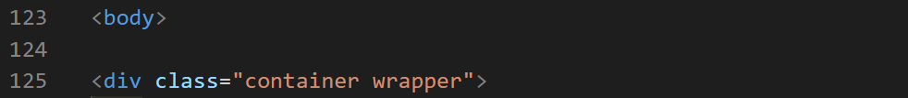

Css 속성 정리 내용

Font로 글자의 사이즈와 사용할 폰트를 지정한다.

Margin은

: element 주변에 있는 space를 만들거나 정해진 경계의 바깥 부분에 관여하는 요소이다.

Margin individual sets가 각각 존재하고

이와 같은 value를 가질 수 있다.



이렇게 4개의 요소를 한 줄로 줄여서 사용할 수도 있다.



이 경우 50px는 왼쪽과 오른쪽을 한꺼번에 나타낼 수 있고



이 경우는 Top과 Bottom이 25 left와 right가 50으로 표현될 수 있다.

Auto로 표현할 수도 있는데 이는 수직상 정가운데에 위치하게 되고 남은 공간을 left와 right 균일하게 나눠서 자동으로 배치하게 된다.

Line-height 의 경우 줄 간 간격을 나타내는 속성이다.

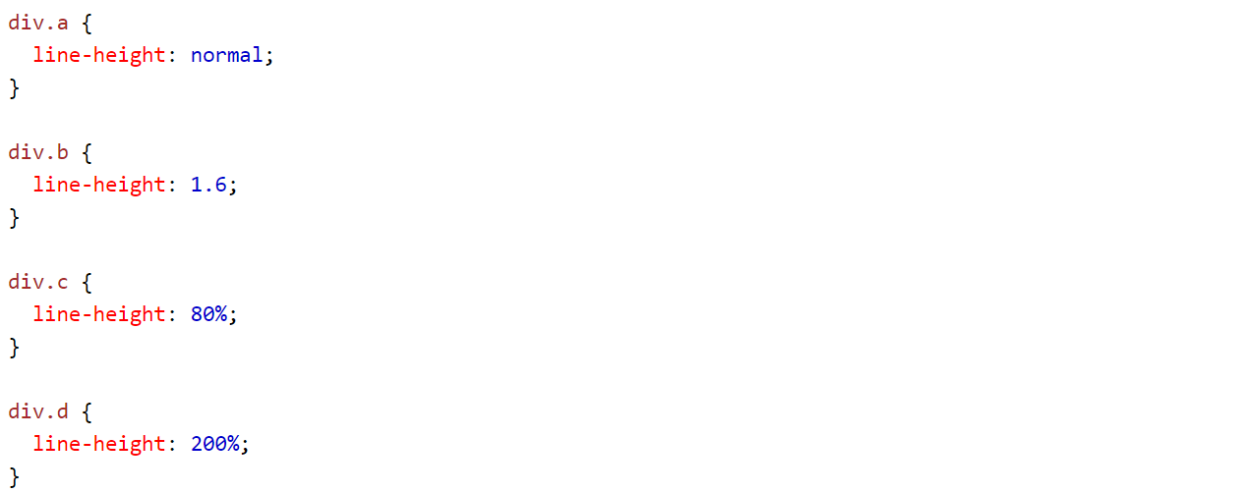

이처럼 normal, 숫자, 퍼센트로 표현을 해서 줄간 간격을 설정할 수 있다.

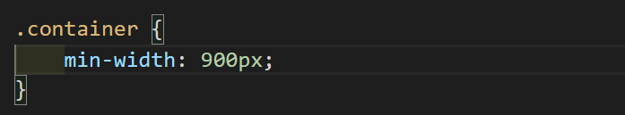

Min-width

표현하고자 하는 요소의 최소 길이를 설정할 수 있다.

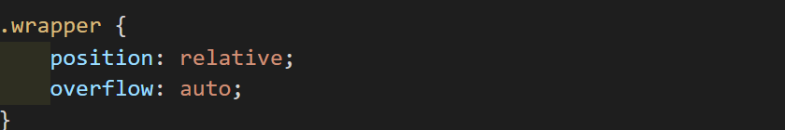

Position

특정한 element의 위치를 표현하는 속성

Static, absolute, fixed, relative 등 속성들이 있고 이번에는 relative를 사용했다

Overflow

Visible은 공간을 넘어가도 글자를 보여주고 hidden은 이것의 반대

Scroll은 넘어간 부분은 스크롤로 넘길 수 있고 auto는 overflow가 발생하면 scoll 바가 알아서 생긴다.

Border-radius

: define the radius of the element’s corner

즉, 해당 영역의 모서리 부분을 둥글게 만들 수 있는 기능을 가지고 있다.

Background-color

: 해당 division의 배경색을 정해주는 CSS 속성

Padding

: element 주변에 있는 공백을 설정해주는 속성

Float

: float 속성은 정렬 개념으로 왼쪽, 오른쪽 정렬을 할 것인지 결정하는 속성이다

Border

: 글씨를 표시하는 영역의 경계선을 어떻게 표현할지 정할 수 있는 속성

Text align

: element 안에 존재하는 text의 수평적 배열의 위치를 정할 수 있는 속성

List-style-type

: list된 아이템들의 마커, 즉 처음 시작할 때 사용되는 구분 마크를 결정할 수 있는 속성

Cursor

: 마우스를 위에 올려놓으면 마우스의 그림이 바뀔 수 있도록 조절 할 수 있는 속성

Font-weight

: 글씨 폰트의 두께를 직접 설정할 수 있는 속성

해당 value를 위처럼 다양하게 설정할 수 있다.

Text-decoration

: 말 그대로 글자에 선을 긋는 등 글씨를 강조하거나 달리 표현할 수 있는 속성

실습하면서 느낀점

: 비록 이번 과제는 기존의 HTML CSS가 되어있는 것을 따라하는 것에서 멈췄지만 HTML의 기본 문법과 css 속성들을 열심히 공부하고, 여러 사례들, 페이지의 원본 코드를 많이 본다면 금방 성장하고 또 흥미를 붙일 수 있을 것 같다는 생각이 드는 실습이었습니다.